ROTEIRO “BÍCAME, FRANK”

1. Charla co autor

O primeiro que fixemos ao chegar a Cambados foi ir ao edificio de información, pois alí quedamos para que o autor do libro “Bícame, Frank”, Miguel Anxo Fernández, nos falara sobre a súa obra e como se inspirou para escribila. Tivemos a oportunidade de charlar con el, facerlle preguntas, que nos asinara os libros... Ademais, deunos consellos para aqueles que se queiran dedicar ao mundo da escritura nun futuro e revelounos algúns dos seus trucos. Foi moi amable e entretido.

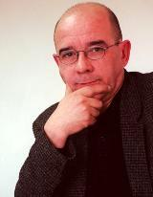
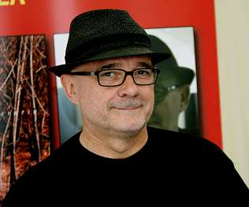

SONO DOURADO

¡Ou meu sono labrego! Unha casiña
preto do río, ó abrigo dos pinales,
con piorno e alboios nos currales
e palleiros na eira e na curtiña.

Ó pé da casa un muíño cantareiro
ó son da lira de ágoa que enche o caño,
baixo o maino agarimo dun castaño
e os amorosos brazos dun cruceiro.

2. Visita á Casa Museo Cabanillas

O seguinte que fixemos foi dirixirnos á casa de Xosé Ramón Cabanillas, que actualmente é unha Casa Museo. A vivenda era unha edificación mariñeira situada no barrio de Fefiñáns. Contaba con dúas plantas, a de abaixo empregábase como corte para os animais, así quentaba a planta superior que era o lugar de convivencia. A casa chegou a ser propiedade da nai de Cabanillas xa que o dono para o que traballaba coma criada deulle esa vivenda para que puidera criar ao seu fillo soa, porque non se sabía quen era o pai del. Hoxe en día e dende a década dos 90 consérvase como unha casa museo na que podemos atopar obxectos de Cabanillas: o escritorio onde traballaba, a súa boina, os xornais que publicou, etc.

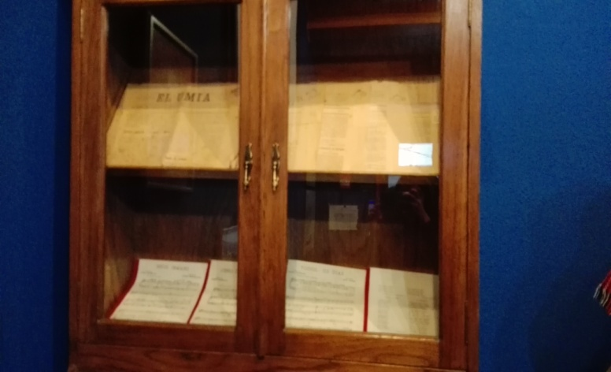
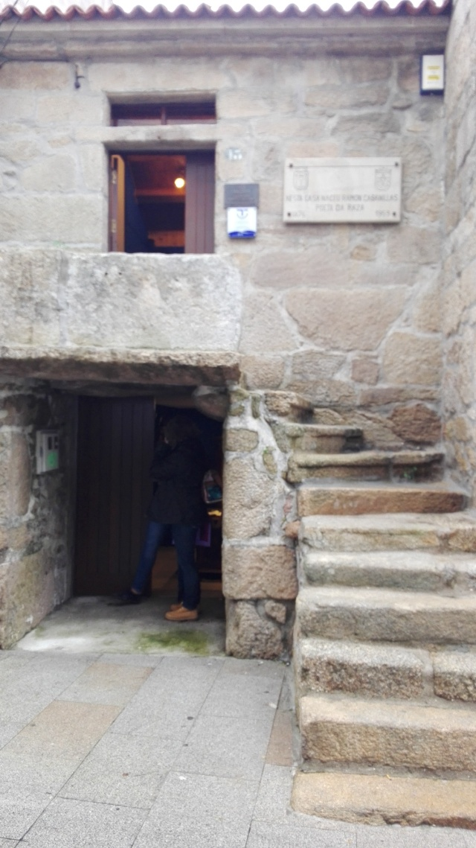
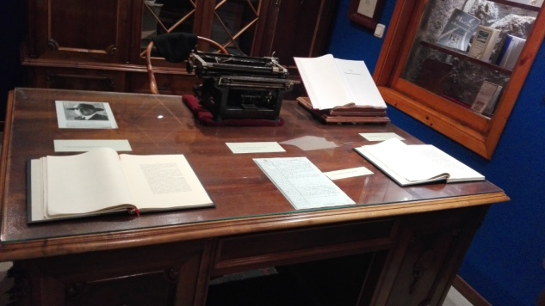

Á SOMBRA DO PINAL

¡Pinal de Tragove!
¡Zoador, barulleiro pinal
enraizado nas laxes fendidas
da beira do mar!
¡Que dozura no arume bravío
ten a branda resina que cai
das abertas feridas das ponlas
en adoas de limpo cristal!

3. Concello de Cambados

Comezamos o roteiro dirixíndonos ao Concello de Cambados, construído para albergar no seu principio o cárcere, que é onde se sitúa actualmente a estatua de Cabanillas. Esta estatua está sentada nun banco no medio da praza do concello.

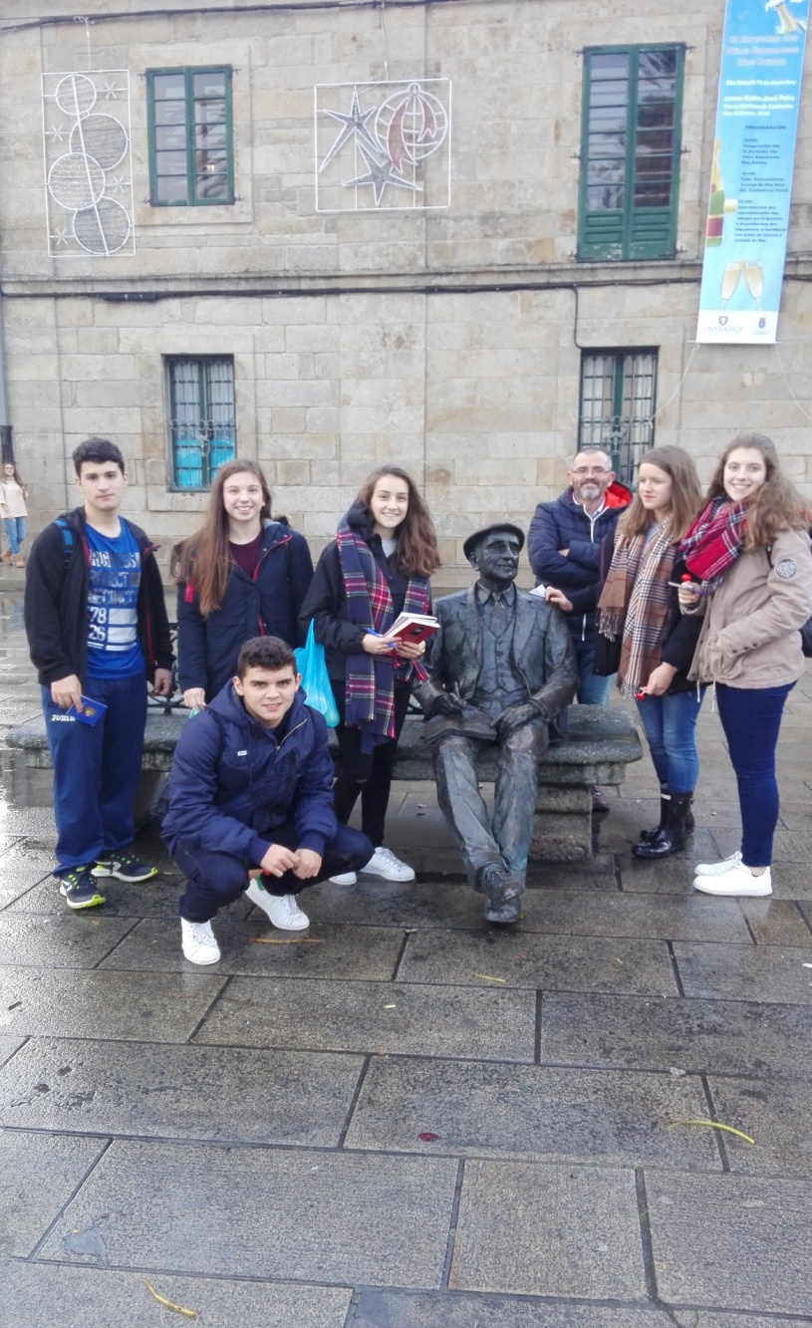
ACCIÓN GALLEGA

Hino
¡Irmáns! ¡Irmáns gallegos!
¡Dende Ortegal ó Miño
a folla do fouciño
fagamos rebrilar!

Que vexa a Vila podre,
coveira da canalla,
a Aldea que traballa
disposta pra loitar.

4. Praza Ramón Cabanillas

Fomos á praza de Cabanillas, onde está a estatua de Baco, deus romano do viño, obra de Paco Leiro. A estatua foi posta no 50 aniversario da festa do viño de Cambados, xa que Cambados é considerado a capital do viño Albariño, unha gran festa coñecida a nivel nacional.

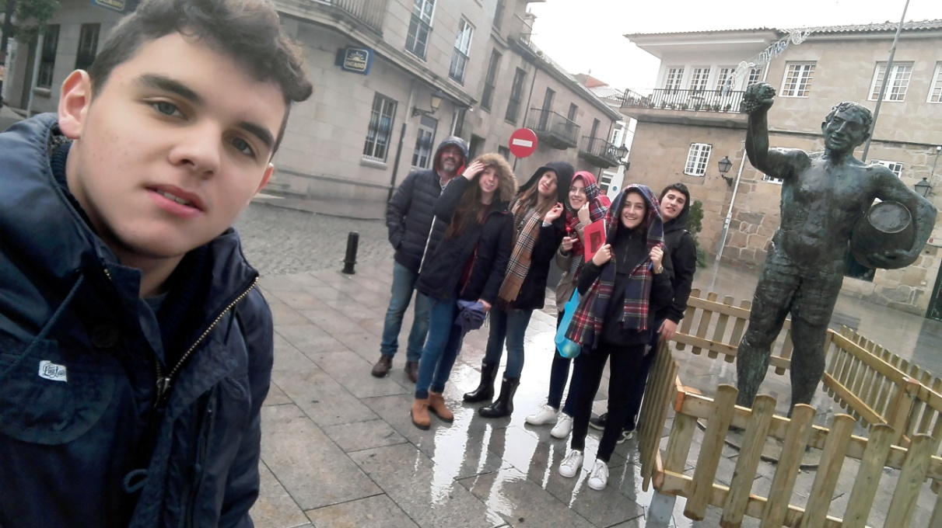

NO ESCURO

¡Noite diante dos ollos!
¡Noite no pensamento!
¡As brétemas da Dúbida!
¡Os pantasmas do Medo!
¡Costa arriba, caíndo
sin ver onde tropezo...!

Soio unha espranza:
¡o raio aceso
dunha estreliña
que brila ó lexos!

5. Igrexa de San Francisco, escola de Cabanillas

Despois dirixímonos á Igrexa de San Francisco, e ao seu lado vimos a escola na que estudou Cabanillas na súa infancia, antes de ingresar no seminario en Santiago de Compostela.

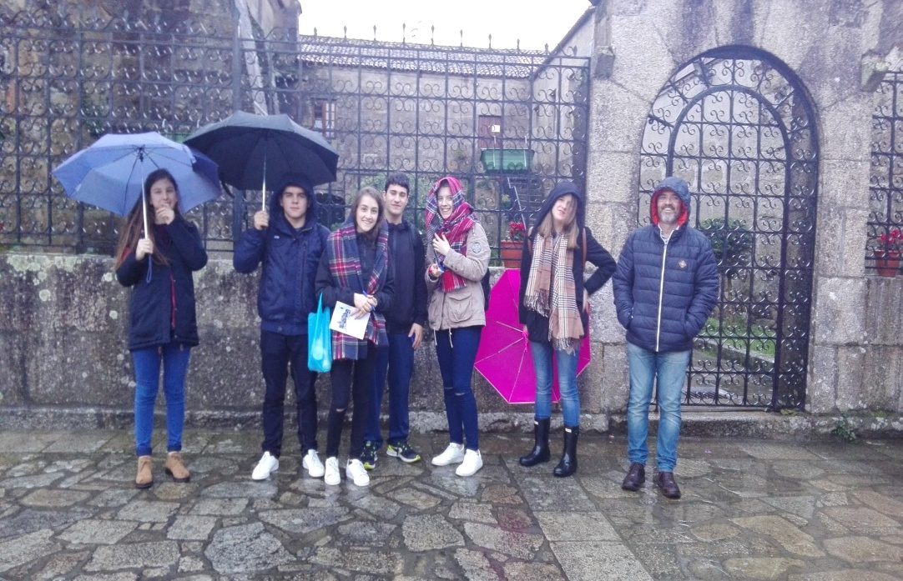

O GALO NEGRO

Locindo a crista

como un sangrante casco guerreiro,

a ollada dura e alumeante,

o forte e áxil pescozo ergueito,

empolainado, calzada a espuela

co señorío dun cabaleiro,

en circo o rabo de longas prumas

cheas de escuros, limpos refrexos,

como un rei mouro por antre escravos,

solene, mudo, vibrante, teso,

vai antre as pitas do seu comando

o galo negro.

6. Biblioteca municipal

Baixando a rúa atopamos a biblioteca municipal de Cambados, coñecida como Casa Fraga. No seu xardín figura un libro cun texto de Cabanillas "E ti Cambados a alma miña encerra, teu cariño nun berro, miña terra!". No lado contrario hai unha columna de libros con diversos títulos.

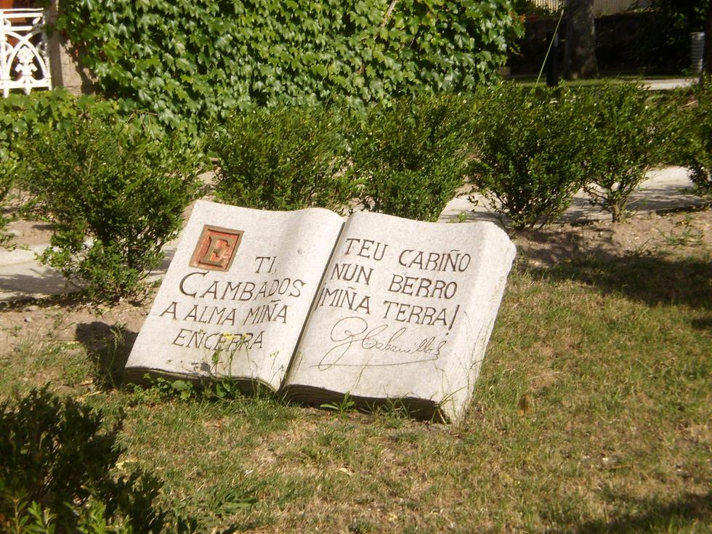

¡MISERERE!

Morre abafada Galicia

baixo a pouta castelán:

temos fame de xusticia;

fame de lobo e de can.

¡Probe de nós!

¡Dios nos colla da súa man!

Saien os vapores cheos;

nenos e homes que se van:

cai o pedrizo dos ceos

e deixa arrasado o chan.

¡Probe de nós!

¡Dios nos colla da súa man!

7. Ruínas de Santa María: tumba da familia Valle-Inclán

Seguimos camiñando ata chegar ás Ruínas de Santa María. Unha vez dentro, localizamos a tumba do fillo dun famoso escritor galego en castelán, Joaquín María del Valle-Inclán.

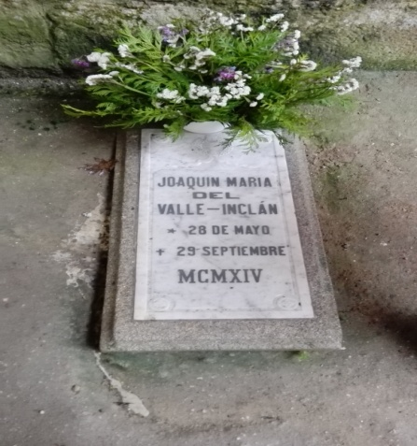

MEU CARRIÑO

¡Carriño , forte e xeitoxo,

meu carriño,

arrolador e mimoso

coma berce dun meniño!

¡Meu carriño cantareiro!

¡O de xugo e cabezalla

coa puntita da naballa

pulidos da miña man!

¡Sempre o paso, sempre xuntos,

haxa estripos, haxa frores,

cantemos nosos amores,

sin sair do noso chan!

¡Meu amor de carreteiro!

¡Meu carriño!

8. Rúa Os Olmos: xogo infantil das agachadas

Baixamos pola rúa Os Olmos ata chegar a unha praza na que dúas estatuas de nenos representaban un xogo infantil: as agachadas.

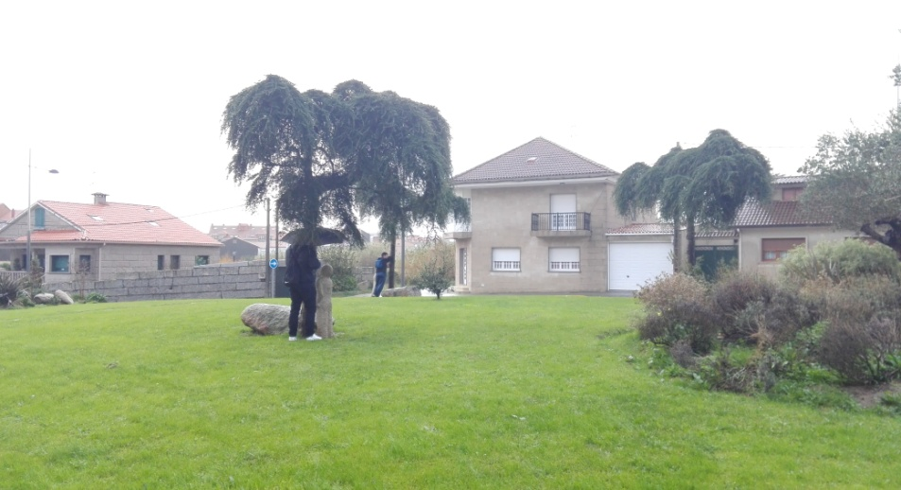

EN PÉ!

¡Irmáns! En pé, sereos,

a limpa frente erguida,

envoltos na brancura

da luz que cai de riba,

o corazón aberto
a toda verba amiga,

e nunha man a fouce

e noutra man a oliva,

arredor da bandeira azul e branca,

arredor da bandeira de Galicia,

cantémo-lo dereito

a libre nova vida!

9. Torre de San Sadorniño

Baixamos pola rúa Os Olmos cara ao paseo marítimo dirixíndonos á illa “A Figueira” onde se atopan os restos dunha fortaleza medieval, xa que co paso dos anos o mar foina derrubando pouco a pouco. Hoxe en día recibe o nome de “Torre de San Sadorniño”.

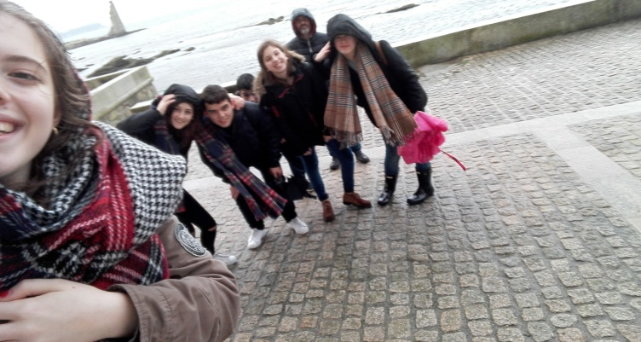

Á LUZADA DO DÍA

Sona o crarín do galo, que vixía

o primeiro craros, na capoeira,

e o alerta repetido de eira en eira

é toque de rebato na campía.

O enxame de paxaros rechouchía

antre a follaxe espesa da silveira,

e, rachada en xiróns na carballeira

fuxe a leitosa brétema. Xa é día.

Antre un fervente rebrilar de escumas

sán mar afora as lanchas, como prumas,

ó puxante compás dos longos remos.

Na leira seca e polvorenta, arando,

o destripa terróns fálalle ó gando:

"¡Ei, marelo! ¡Ei, vermello! ¡Bois ou demos!"

10. Pazo do Torrado

Subimos pola vila de Cambados ata chegar ao Pazo do Torrado, que ao día de hoxe é una sala de exposicións. Actualmente e ata o 10 de xaneiro estase a celebrar a exposición da artista compostelá Neves Seara, titulada “Luz y silencio”.

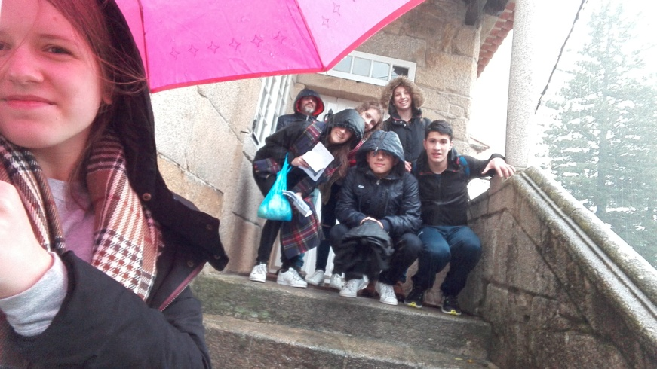

TARDE BAIXA

Sol de outono no mar calmo fungue o lume;

alá, lonxe, chirra un carro no camiño;

canta á ágoa no rodicio do muíño

e arrecende dos fiunchos o cheirume.

Por enriba dos tellados rube o fume;

esbardallan as lavercas antre o liño;

roxa lúa, con fasulas de meniño,

aparesce da montana sobre o cume.

Zoa a mística campana. Nos lameiros

unha flauta; a dos sapos agoireiros.

Anda o trasno gargallando nos pinares.

Van e veñen luces roxas polo monte.

As rapazas van con medo cara á fonte.

Bravo, céltigo aturuxo fende os ares.
11. Praza de Asorey

Seguimos co noso camiño ata chegar a Praza de Asorey, onde nos atopamos cunha estatua na que se reproduce a estatua máis famosa de Francisco Asorey: “A naiciña”.

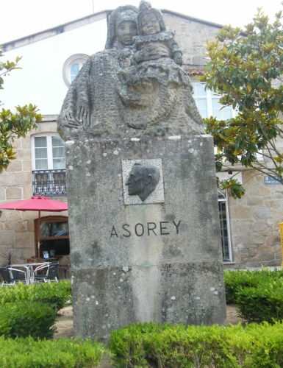
XELMÍREZ

É toda a raza e toda a Terra nosas.

erguendo a Sé, coa forza dunha arela

que as pedras fixo frorecer en rosas,

dalle a Roma unha irmá en Compostela.

Ampara reises, sabios, e trobeiros

bota ó mar o birremes dunha armada,

cobre os vales de pazos e mosteiros

e impón a lei co báculo coa espalda.

A punto de morrer, cando se mira

diante das portas fúlxidas do ceo,

da súa catedral fixo memoria.

E, tornando a Santiago, encende e inspira

no corazón e a mente de Mateo

o prodixio do Pórtico da Gloria.

12. Paseo da Calzada

Continuamos polas beirarrúas de Cambados ata chegar ao Paseo da Calzada, onde vimos dúas esculturas: unha dedicada ao escritor Ramón Cabanillas e outra ao escultor Francisco Asorey.
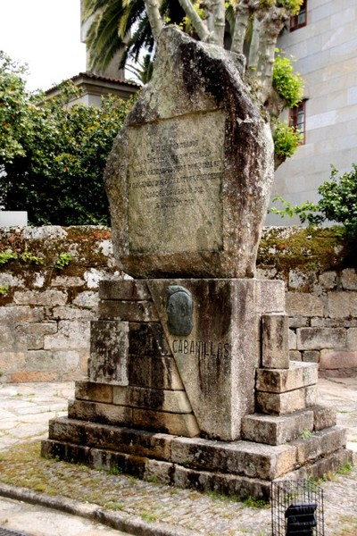
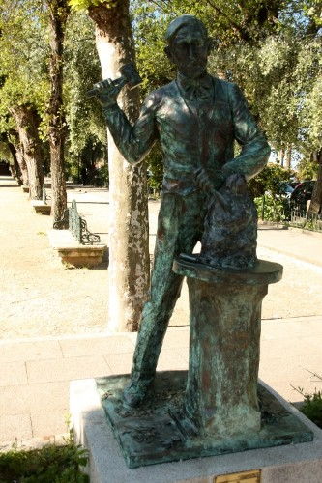

DOÑA URRACA

Raíña sen asento, aventureira

muller formosa, inqueda, namorada

a cabalgar pasou a vida enteira,

o peito a frorecer, na man a espada.

co home, o fillo, a irmán, a mourería,

a nobreza e o pobo envolta en guerra,

canto conquiren maña e valentía

o corazón imbel bótallo en terra.

Nin ferida nin aldraxes perde o azo,

nin prisioneira en Castellar ten medo,

nin a papel escomunión lle espanta.

Doulle a Castela un rei de forte brazo,

ó mundo o froito dun amor segredo

e a Dios do ceo unha princesa santa.

Paula, Diego, Alba, Carla, Jesús, Iria

